Тема недели
«Что из семечко выросло»
17.04.2020
ОД: Лепка
Тема: «Птички-невелички гнездышки вьют»
Цель: Воспитывать заботливое отношение к природе, птицам. Развивать наблюдательность, вызывать эмоциональный отклик, желание слепить для птички «гнездышко». Использовать полученные ранее умения в лепке полой формы, стекой изображать прутики.

Материалы: фигурка птицы, пластилин, клеёночки, стеки, картон, салфетки для рук.

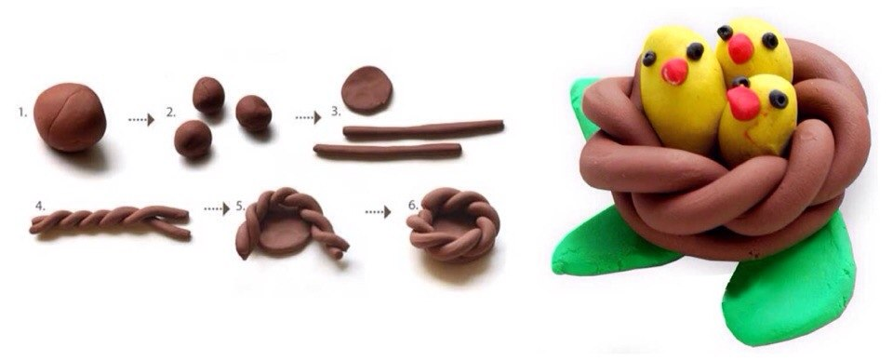

ОД: Физическое развитие
http://dou8.edu-nv.ru/svedeniya-ob-obrazovatelnoj-organizatsii/938-dokumenty/6328-stranichka-instruktora-po-sportu

